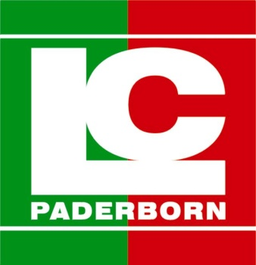
Paderborner DSMM/DJMM/ Durchgang
und U12 Förderwettkampf
Ausrichter: LC Paderborn
Ort: Ahorn-Sportpark, Ahornallee 20, 33106 Paderborn

Termin: Mittwoch, 02. September 2015

Wettbewerbe: MJU18 und WJU18 Gruppe 2 und Gruppe 3
MJU16 und WJU16 Gruppe 2 und Gruppe 3
MJU14 und WJU14 Gruppe 2 und Gruppe 3
MJU12 und WJU12 Förderwettkampf

Startgebühren: Es werden keine Startgebühren erhoben. Dafür verpflichtet sich jeder teilnehmende Verein mindestens zwei Helfer oder Kampfrichter für die Veranstaltung zu stellen.

Meldungen: Die Meldungen sind auf DLV-Meldebogen, an die angegebene Meldeanschrift vorzunehmen. Nachmeldungen sind nicht möglich.
Meldeschluss ist Freitag der 29.08.2015
Meldeadresse: LC Paderborn e.V., Claudia Reichold,
Ahornallee 20, 33106 Paderborn, Telefon: 05251-1371166,
E-Mail: geschaeftstelle@lcpaderborn.de

Startunterlagen: Die Ausgabe der Startunterlagen erfolgt geschlossen an die Vereine.

Ergebnisse: Ergebnislisten werden im Internet veröffentlicht.

Haftung: Die Veranstalter übernehmen keine Haftung bei Unfällen, Diebstählen und sonstigen Schadensfällen.

Zeitplan: Für den Zeitplan gilt „Änderungen vorbehalten“.
 | MJU12 | WJU12 | MJU14 | WJU14 | MJU16 | WJU16 | MJU18 | WJU18
16:30 | Ball | Ball | Hoch | Hoch | Weit | Weit | Weit | Weit
16:45 |  |  |  |  |  |  | 4x100m | 4x100m
17:00 | 4x50m | 4x50m |  |  | 4x100m | 4x100m
17:15 |  |  | 4x75m | 4x75m | Speer | Speer | Speer | Speer
17:30 | Weit | Weit
17:45 |  |  |  |  | Hoch | Hoch | Hoch | Hoch
18:00 |  |  | Ball | Ball
18:15 | 50m | 50m |  |  | Kugel | Kugel | Kugel | Kugel
18:30
18:45 | Hoch | Hoch | 75m | 75m
19:00 |  |  |  |  | 100m | 100m
19:15 |  |  |  |  |  |  | 100m | 100m
19:30 | 800m | 800m | Weit | Weit
19:45
20:00 |  |  |  |  | 80mH | 80mH
20:15 |  |  | 60mH | 60mH
20:30 |  |  | 800m | 800m | 800m | 800m | 800m | 800m

